**Experiment7**

1.上机练习1：改造超市订单系统（SpringMVC+Spring+JDBC）-登录、注销功能，p229

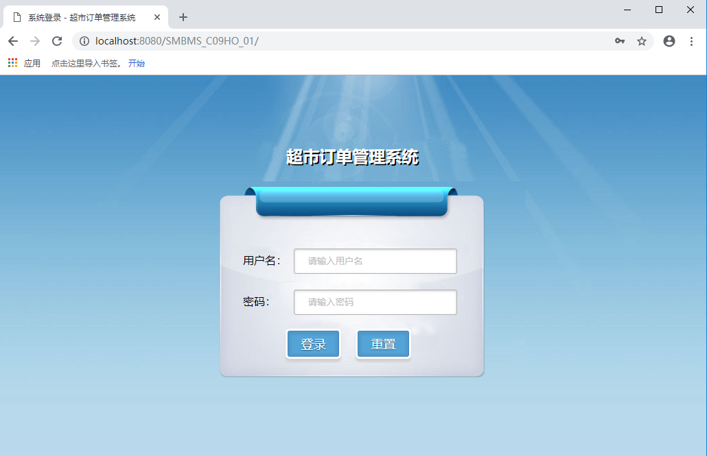

登录

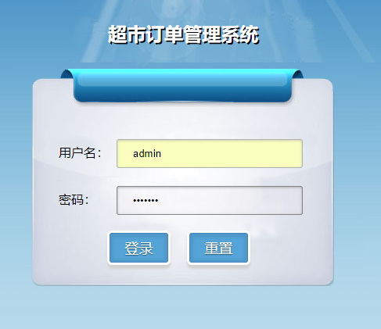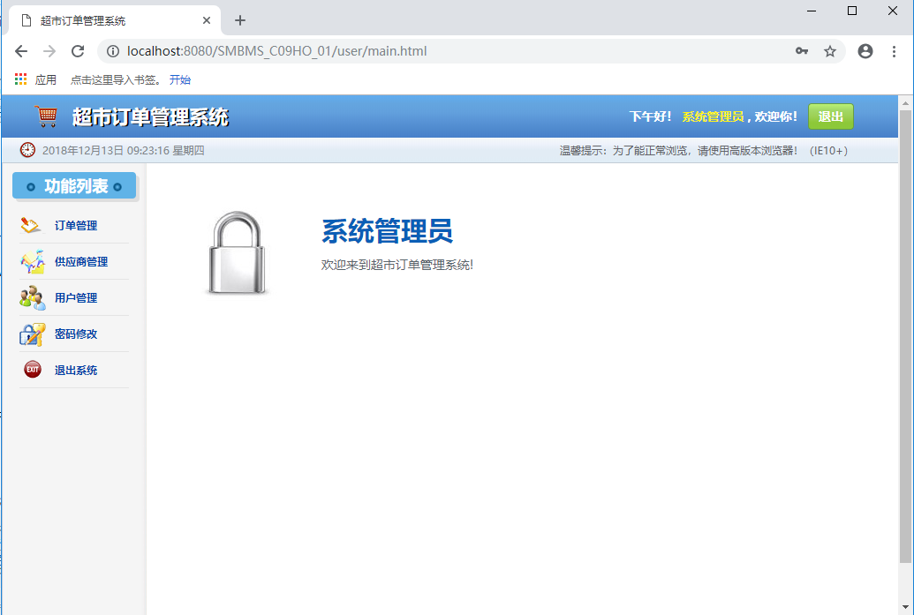

**注销**

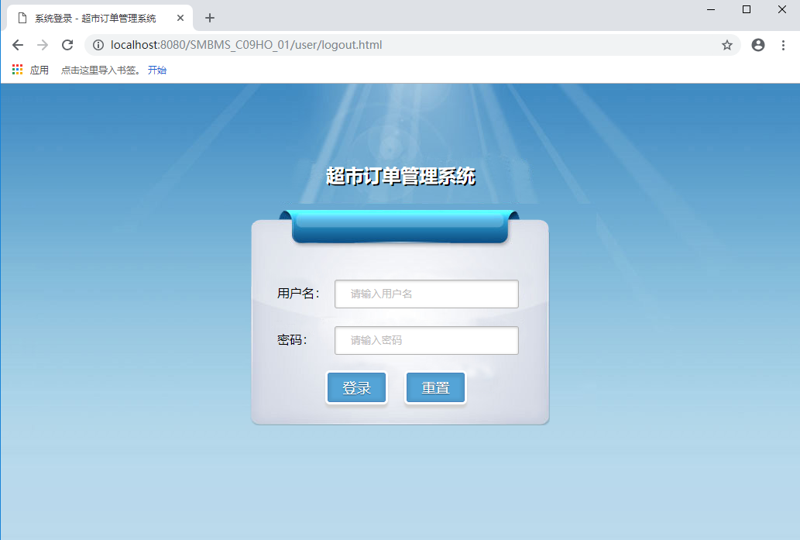

2.上机练习2：使用SpringMVC（局部）异常处理，页面精确提示登录失败的原因，p230

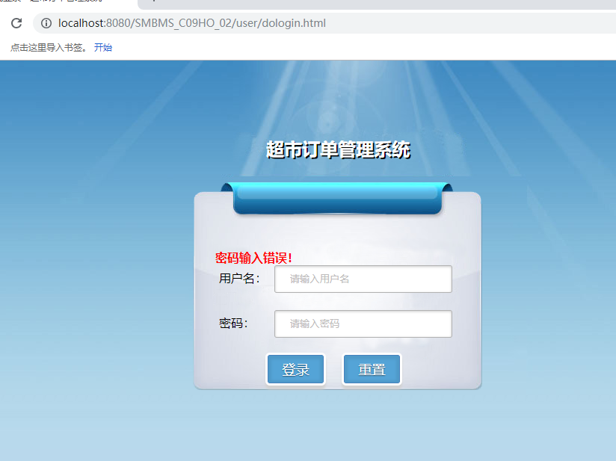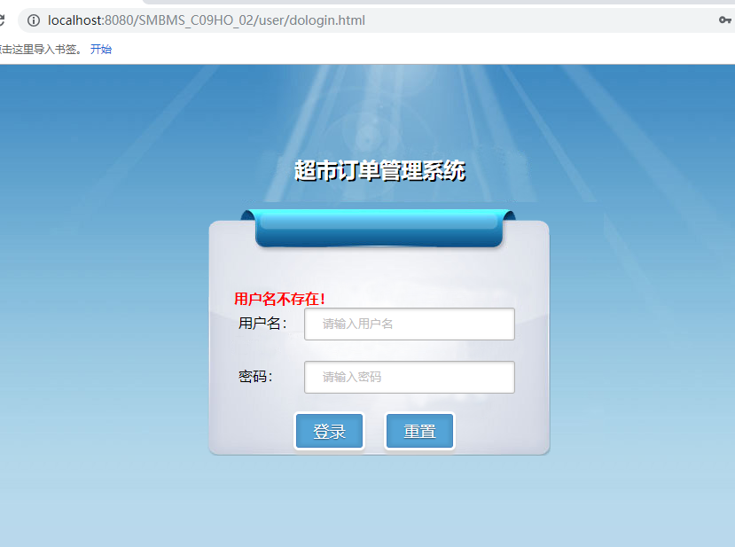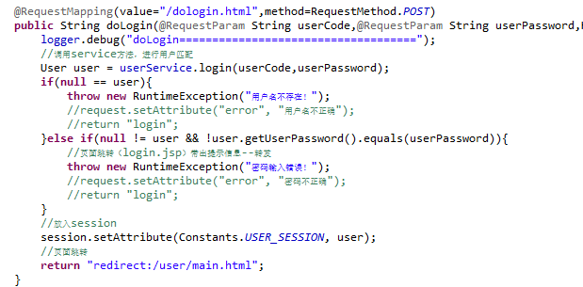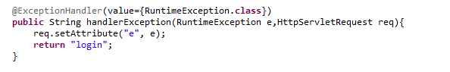

3.上机练习3：使用SpringMVC（全局）异常处理，页面精确提示登录失败的原因，p231

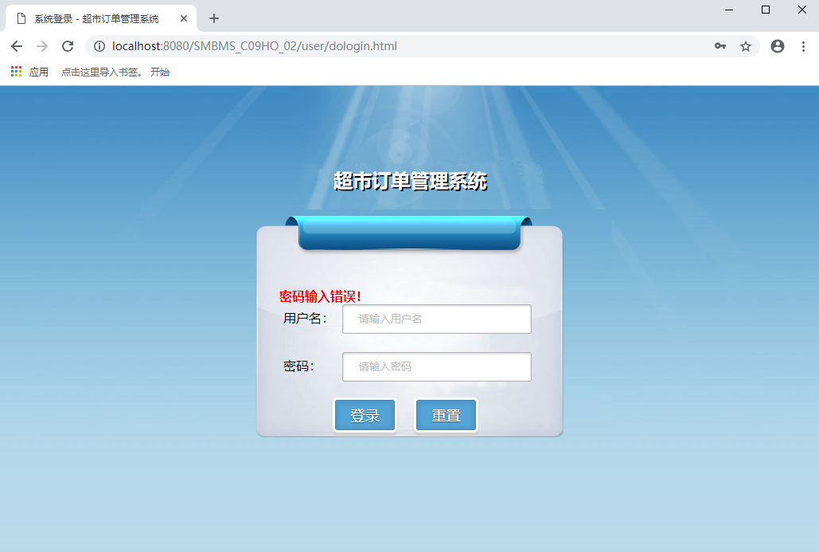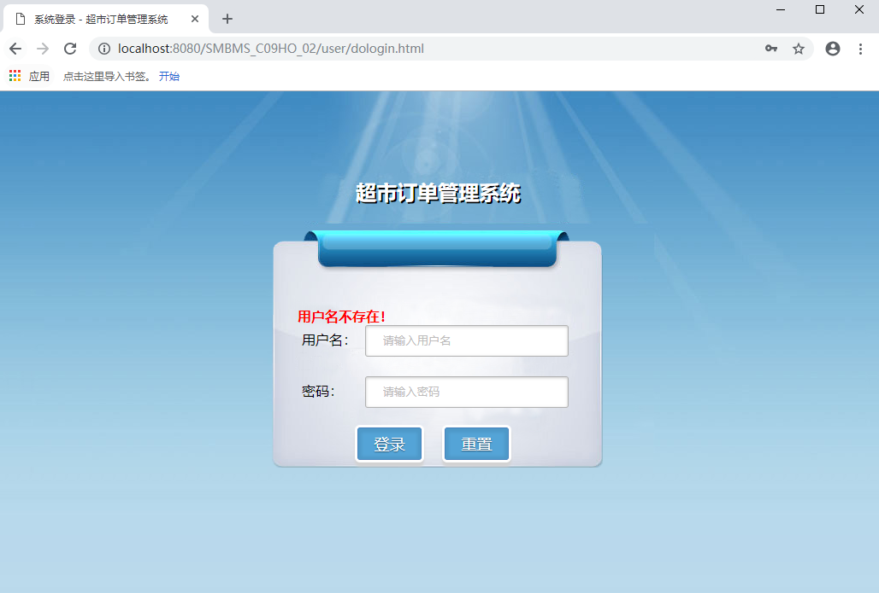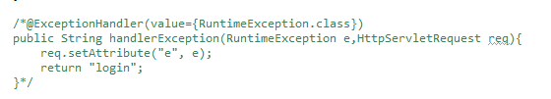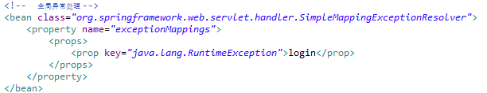

4.上机练习4：改造超市订单系统-供应商管理之供应商列表查询，p235

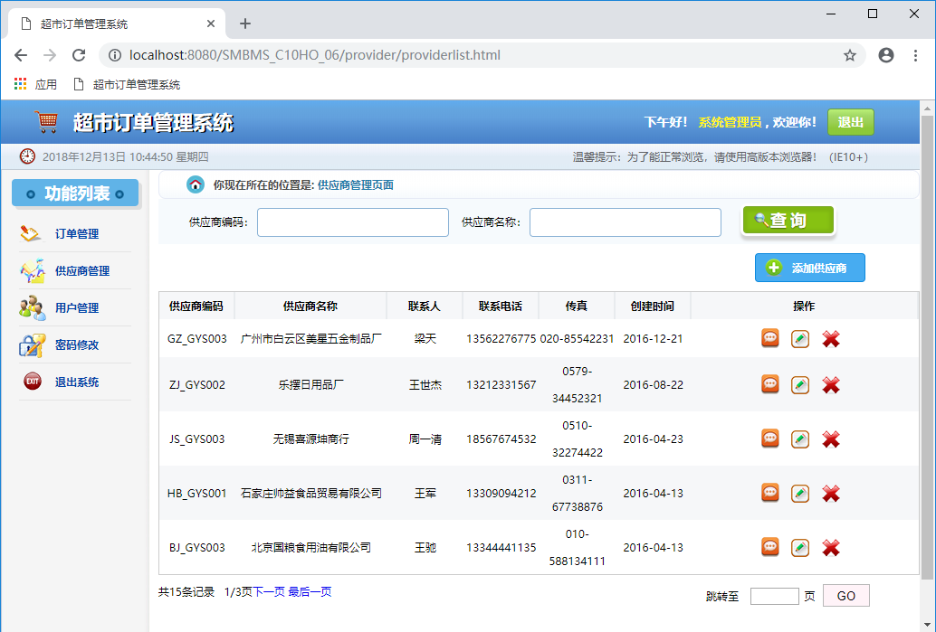

查询供应商编码JS_GYS001：

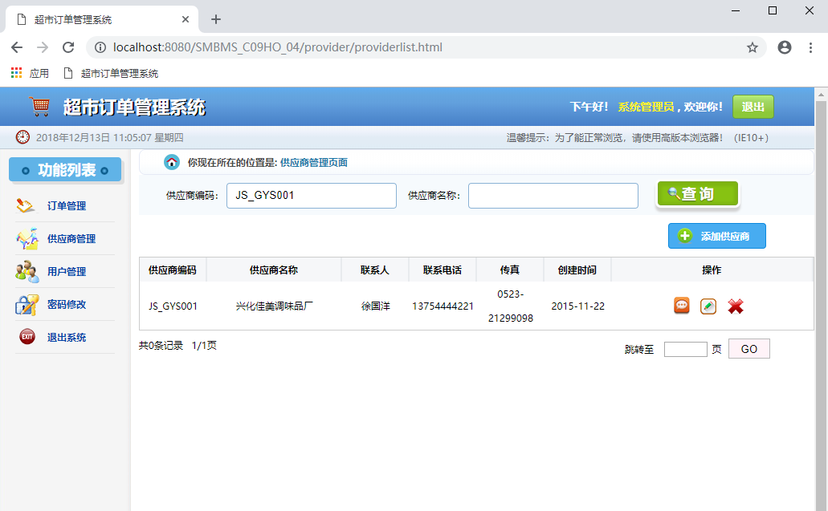

查询供应商名称：南京火头军信息技术有限公司

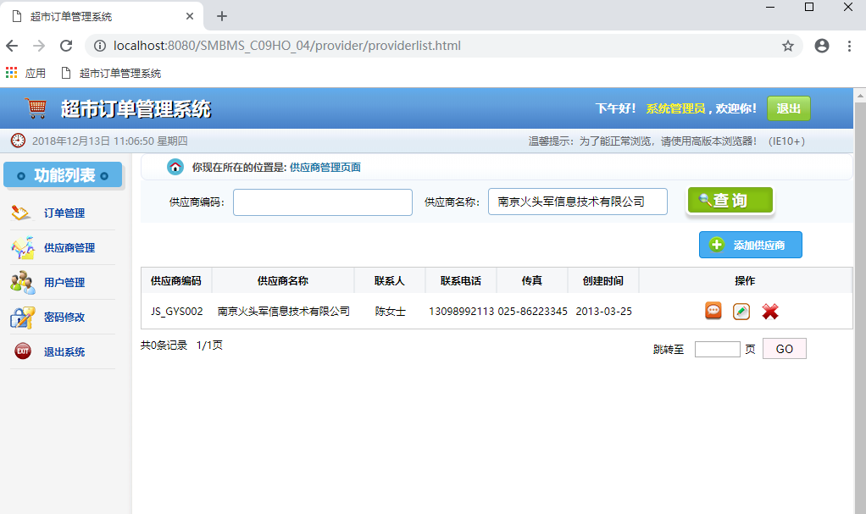

5.本章练习2：改造超市订单系统-角色列表查询，p236

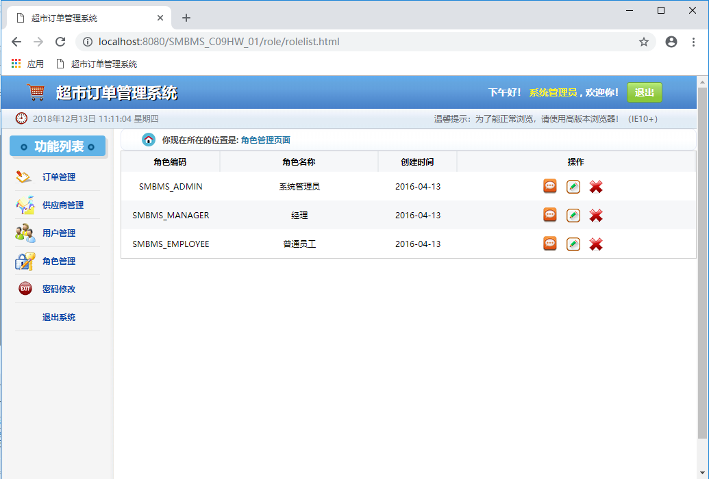

6.上机练习1：改造超市订单系统-供应商管理之增加供应商，p242

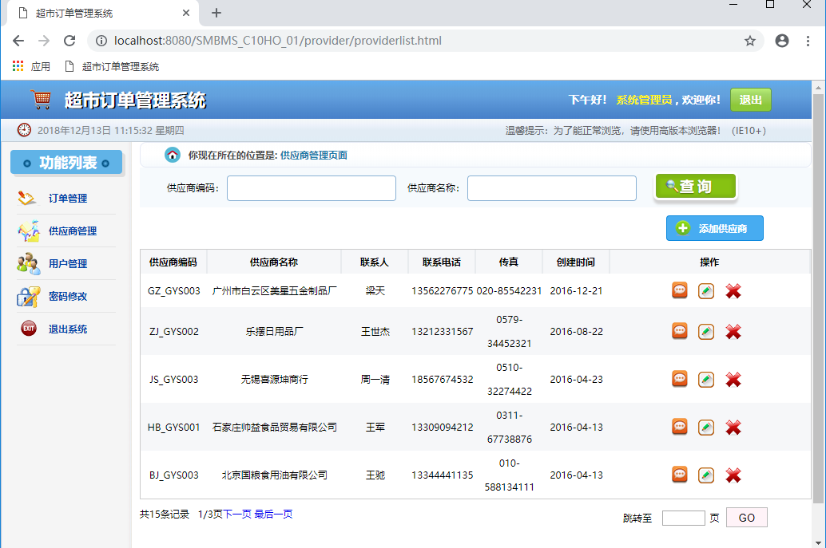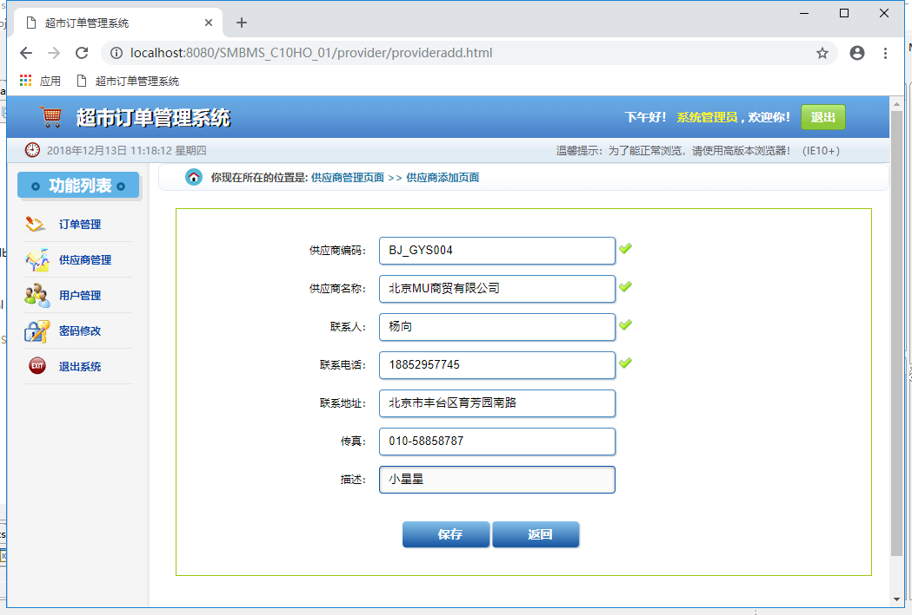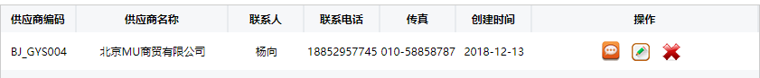

7.上机练习2：增加供应商-spring表单标签+JSR303校验，p249

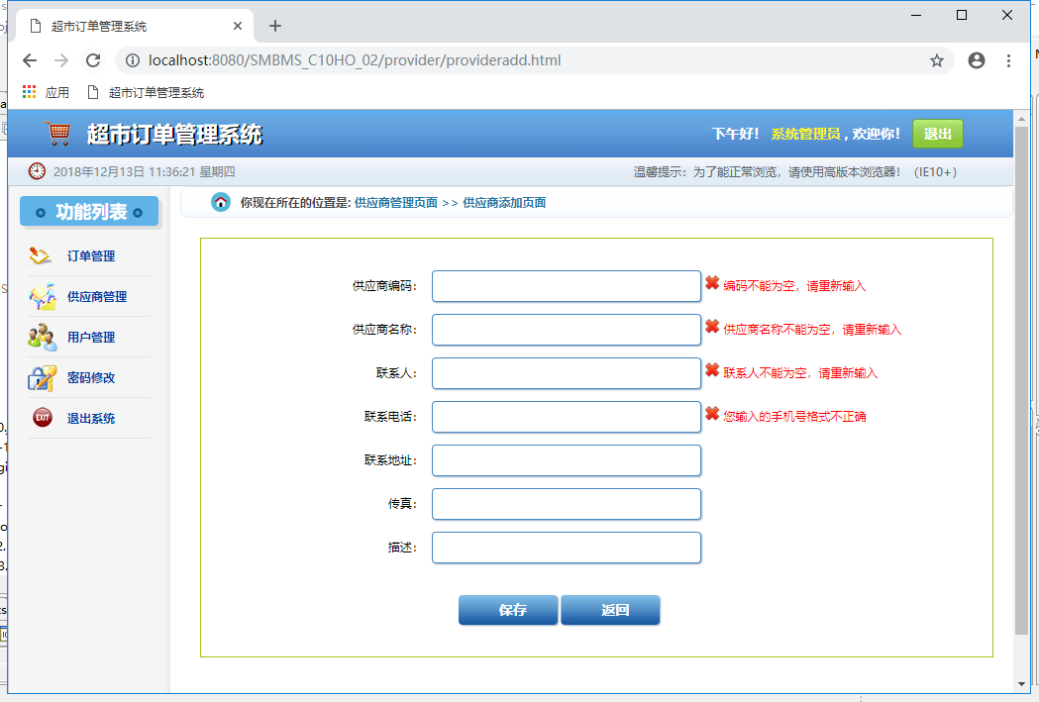

8.上机练习3：改造超市订单系统-根据id查看供应商明细，p256

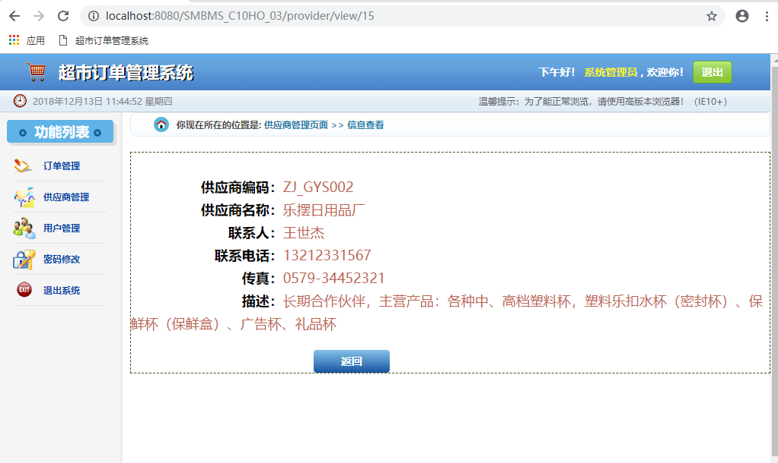

9.上机练习4：改造超市订单系统-根据id修改供应商信息，p256

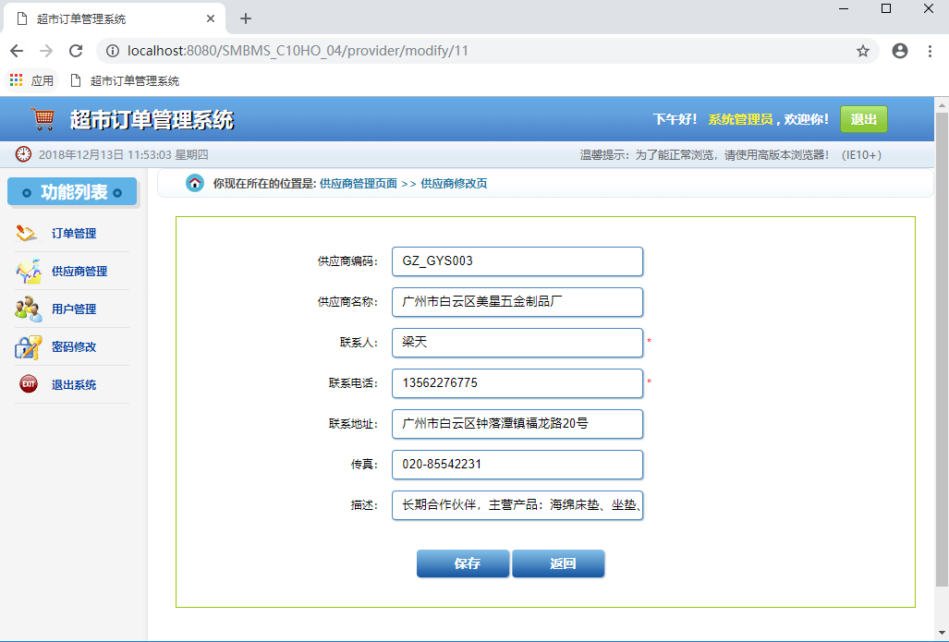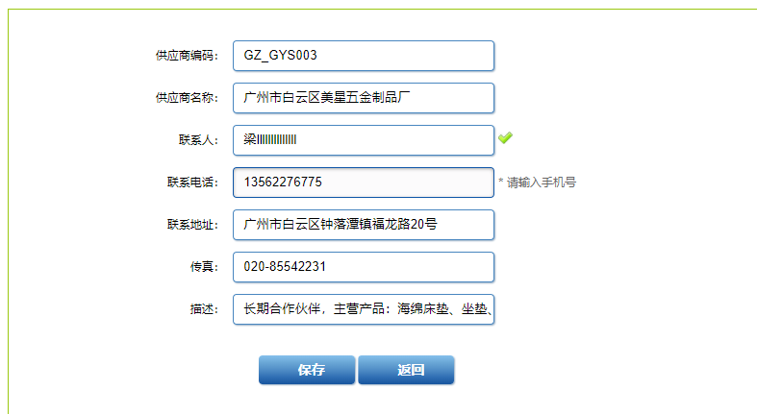

1. 上机练习5：新增供应商信息-上传企业营业执照照片，p270

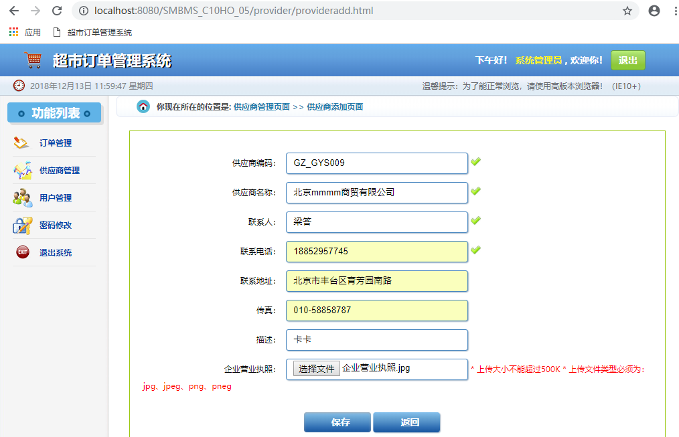

时11.上机练习6：新增供应商信息-上传企业营业执照和组织机构代码证照片，p271

